9 июня 2022 года 350 лет со дня рождения Петра 1

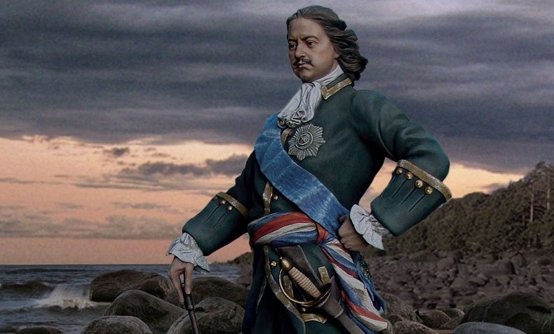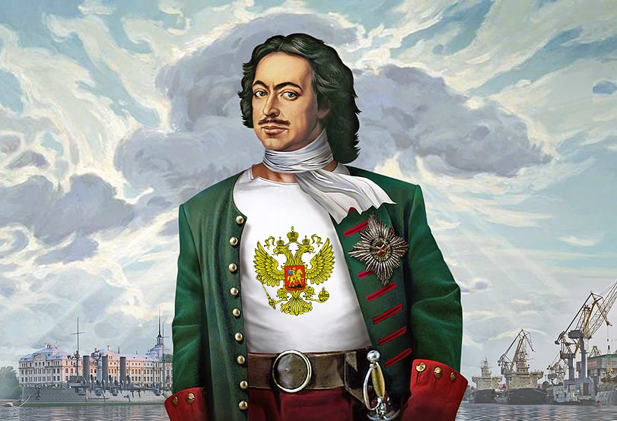

Петр Алексеевич Романов или просто Пётр I — первый Российский император и последний царь из Династии Романовых. Провозглашен царем Пётр был аж с 10-летнего возраста, правда самолично править стал лишь через несколько лет. Петр 1 очень интересная историческая личность.
1. Пётр 1 был очень высоким человеком (2 метра и 13 см роста), но несмотря на это у него был маленький размер ноги (38).
2. Именно Пётр 1 придумал полностью и намертво крепить лезвия к обуви, чтобы получились коньки для катания на льду. До этого они просто напросто привязывались ремнями, что было не очень удобно.
3. Пётр I очень не любил пьянство и всячески пытался искоренить его. Одним из его излюбленных методов была специальная медаль «За пьянство», которая весила 7 кг и была сделана из чугуна. Эту медаль вешали на пьяницу и крепили так, чтобы он не мог ее снять. После этого человек ходил с этой «наградой» целую неделю.
4. Пётр был очень разносторонним человеком и он прекрасно разбирался во многих вещах, например он преуспел в кораблестроении и навигации, также научился делать часы, кроме того даже освоил ремесло каменщика, садовника, плотника и брал уроки рисования. Он даже пытался плести лапти, но эту науку он так и не освоил.
5. Многие солдаты не могли различать право и лево, как бы им это не «вдалбливали». Тогда он велел каждому солдату привязать к левой ноге немного сена, а к правой немного соломы. После этого вместо влево-вправо было принято говорить сено-солома.
6. Кроме всего прочего Пётр I очень увлекался стоматологией, в частности он очень любил выдирать больные зубы .
7. Именно Пётр Первый ввел указ о праздновании Нового года с 31 декабря на 1 января (1700 год). Также Новый год отмечали и в Европе.
8. Сам Пётр обладал отличным здоровьем, но все его дети очень часто болели. Поговаривали даже, что дети не от него, но это только слухи.

В МБОУ г. Иркутска СОШ № 43 прошли мероприятия, посвященные первому Российскому императору Петру первому.

Ребята младших отрядов рисовали и защищали свои рисунки, рассказывая о Петре первом интересные подробности из его жизни.

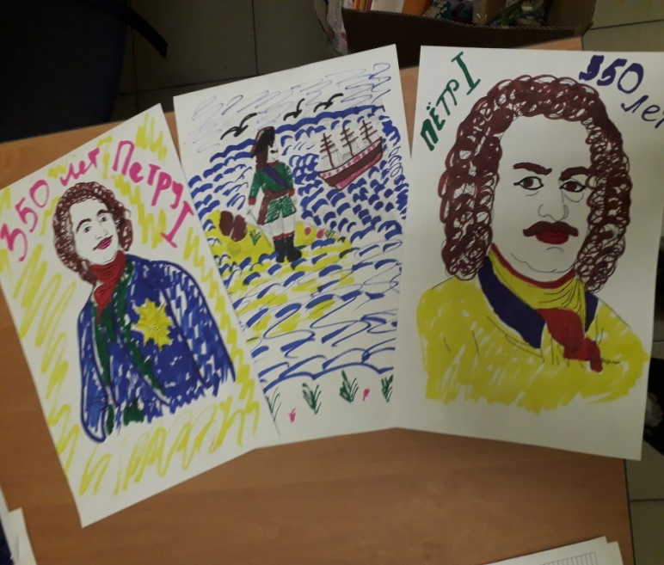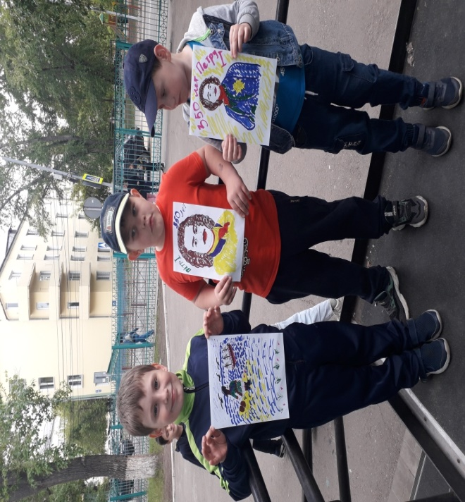

Ребята более старших отрядов сами создавали презентации, искали информацию в сетях интернет. Делились между собой полученной информацией, зачитывали рефераты, заранее подготовленные дома.

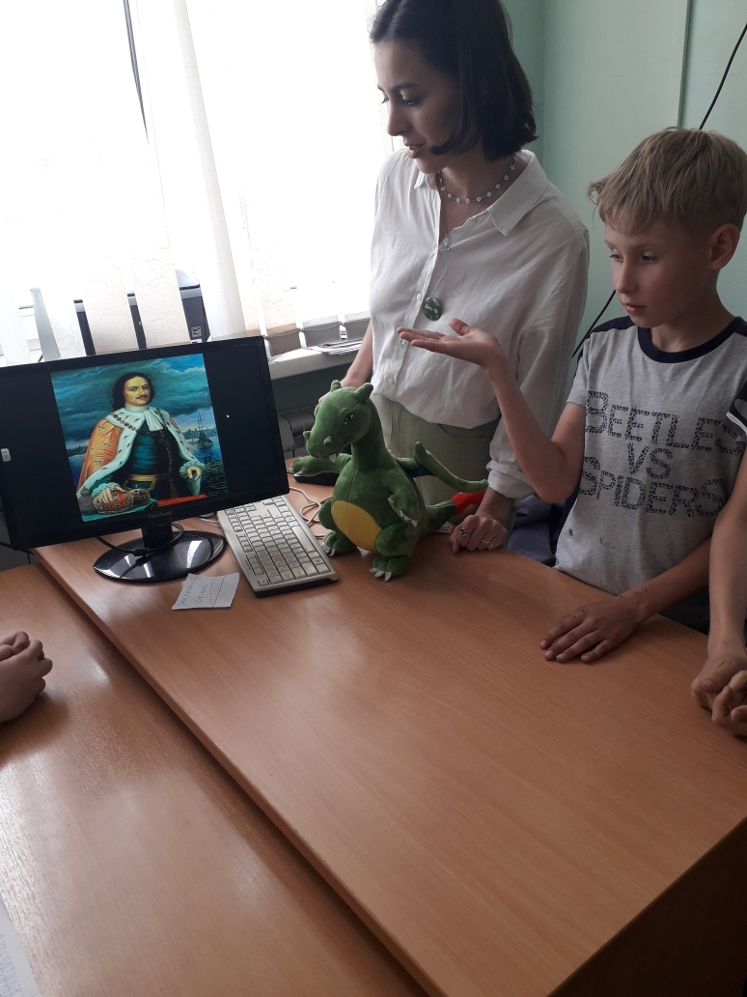

В мероприятии участвовали 120 воспитанников школьного лагеря «Непоседы».

